Padrões Nutricionais e sua Associação com Artrite e Reumatismo em Idosos Brasileiros: Uma Abordagem por Aprendizado de Máquina com Dados da Pesquisa Nacional de Saúde 2019
Dietary Patterns and Their Association with Arthritis and Rheumatism in Brazilian Older Adults: A Machine Learning Approach Using Data from the 2019 National Health Surve
Pedro Dias Soares, Luís Enrique Zárate Gálvez
Curso de Ciência de Dados — Pontifícia Universidade Católica de Minas Gerais (PUC Minas)
pdsoares@sga.pucminas.br, zarate@pucminas.br
RESUMO

Descritores:
ABSTRACT

Keywords:
1. INTRODUÇÃO
O envelhecimento da população brasileira tem aumentado a carga de doenças crônicas não transmissíveis, o que representa um desafio crescente para a saúde pública. Entre essas condições, a artrite e o reumatismo se destacam pelo forte impacto na qualidade de vida. Segundo a Organização Mundial da Saúde (OMS), as doenças osteoarticulares estão entre as principais causas de dor crônica e incapacidade funcional no mundo, e estima-se que cerca de 344 milhões de pessoas convivam com osteoartrite de grau moderado a grave. Trata-se de uma doença marcada por inflamação, dor e rigidez nas articulações, com um impacto socioeconômico expressivo no Brasil: mais custos com tratamentos contínuos no SUS, afastamentos precoces do trabalho e perda de autonomia na terceira idade.

Vários trabalhos têm caracterizado e previsto condições crônicas com técnicas de aprendizado de máquina sobre a PNS 2019, vários deles no mesmo grupo de pesquisa (LICAP/PUC Minas). Ainda assim, há uma lacuna de estudos que investiguem a relação entre padrões nutricionais e artrite na população idosa brasileira a partir dos microdados da PNS 2019.

O objetivo deste trabalho é identificar, por meio de um processo de mineração de dados e de modelos de aprendizado supervisionado, os fatores de risco associados à artrite na população idosa brasileira, buscando quais padrões nutricionais e características sociodemográficas diferenciam os idosos com artrite e reumatismo dos idosos saudáveis. Para dar mais peso ao eixo nutricional, construímos um índice inflamatório adaptado e padrões alimentares por agrupamento, detalhados na Seção 3.
2. TRABALHOS RELACIONADOS

Reunimos seis estudos do grupo do orientador (LICAP) que aplicam mineração de dados sobre a PNS 2019 a doenças crônicas, por serem a referência metodológica mais próxima deste trabalho.

Melo et al. (2024) buscaram fatores de risco para a Doença Pulmonar Obstrutiva Crônica (DPOC) na população brasileira, por um processo de descoberta de conhecimento sobre a PNS 2019. O melhor modelo foi a Floresta Aleatória, com medida F1 de 75% no teste, destacando asma, idade de risco, tabagismo prévio e IMC como principais fatores.

Carvalho et al. (2024) trataram do diagnóstico de hipertensão, também com Floresta Aleatória e F1 médio de 75%. As conclusões apontaram a ingestão de sal, manter-se fora do peso ideal, o sedentarismo e o tabagismo, nessa ordem, como os fatores mais relevantes.

Rodrigues e Zárate (2024) analisaram o Transtorno Obsessivo-Compulsivo a partir de fatores socioambientais e comportamentais, usando Explainable Boosting Machine e Árvore de Decisão. A inclusão desses fatores melhorou as métricas e mostrou concordância com a literatura.

Gonçalves e Zárate (2024) compararam perfis de AVC entre adultos de meia-idade e idosos com Árvore de Decisão. Para os idosos, as regras se ligaram mais a fatores intrínsecos, como a presença de doenças crônicas e o sexo; para os de meia-idade, a hábitos como trabalho e consumo de sal.

Silva e Zárate (2024) caracterizaram a depressão em adultos com algoritmos caixa-branca e caixa-preta; a Floresta Aleatória teve o melhor desempenho (F1 de 82%), reforçando o papel de fatores socioeconômicos, estilo de vida e condições de saúde física.

Cancella e Zárate (2025), o trabalho mais próximo do nosso, caracterizaram o perfil Artrite-Depressão na população brasileira com modelagem conceitual, redução de dimensionalidade e modelos de árvore e floresta aleatória (acurácia e recall entre 76% e 80%). Para os maiores de 60 anos, sexo, presença de diabetes e autopercepção de saúde foram os fatores mais relevantes.

Nosso estudo se diferencia por focar a população idosa (60 anos ou mais) e por colocar o padrão alimentar no centro da análise, e não como um atributo a mais. Enquanto Cancella e Zárate (2025) tratam da comorbidade artrite-depressão, nós isolamos a artrite e investigamos a dieta com um índice inflamatório adaptado e padrões alimentares por agrupamento, além de um terceiro desenho amostral voltado à carga de comorbidade. Mantemos a metodologia do grupo (CAPTO, discretização por domínio, seleção por entropia), mas a aplicamos a uma pergunta nutricional ainda não explorada sobre a PNS 2019.
3. MATERIAIS E MÉTODOS

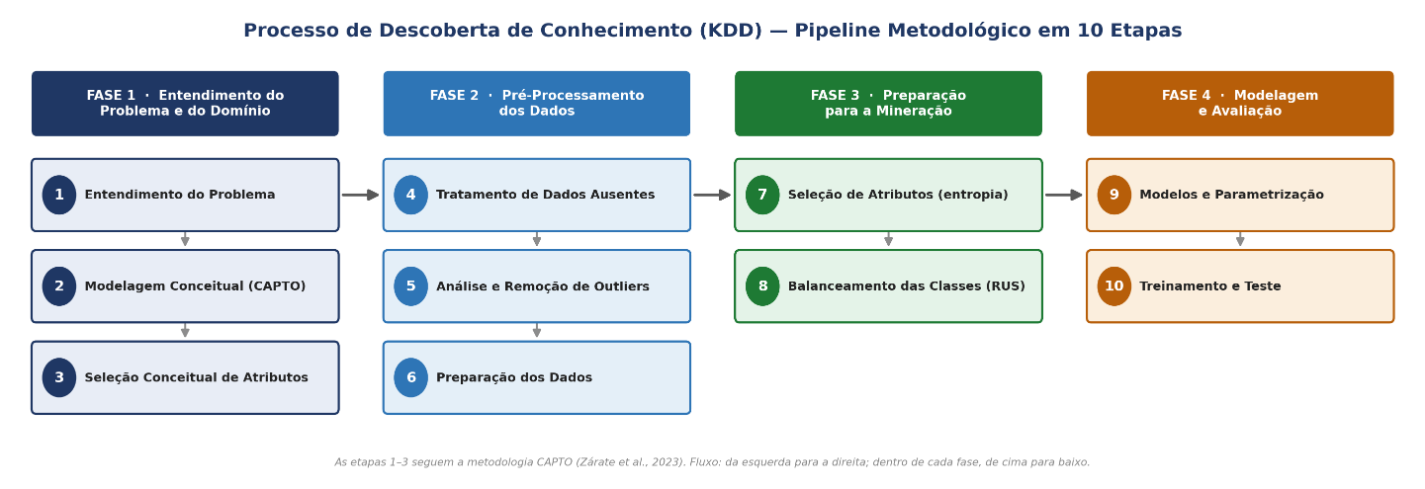

3.1 Materiais — A Base de Dados PNS 2019
Seguindo o pipeline descrito acima, usamos a base transversal da Pesquisa Nacional de Saúde de 2019 (PNS 2019), disponibilizada pelo IBGE em parceria com o Ministério da Saúde, por reunir informações sobre saúde pública, comorbidades, estilo de vida, uso de medicamentos e atividade física. A base original tem 293.726 registros e 1.088 atributos, organizados em 26 módulos de perguntas. Como o foco é a população idosa, aplicamos primeiro um filtro de idade para criar uma sub-base de pessoas com 60 anos ou mais. Em seguida, para viabilizar a modelagem supervisionada, separamos três bases derivadas: idosos saudáveis (que responderam 'não' a todas as doenças crônicas), idosos com artrite acompanhada de outras comorbidades e idosos com artrite isolada. Para reduzir a quantidade de registros incompletos, mantivemos apenas os entrevistados que concluíram a pesquisa, usando os filtros V0015=1 e M001=1.

Base | Critério de construção | N
Base 1 — População idosa geral | Idade ≥ 60 anos, registros completos dos módulos usados | 43.554
Base 2 — Idosos saudáveis | Idade ≥ 60 e 'Não' para todas as 14 doenças crônicas do módulo Q | 4.332
Base 3 — Artrite com comorbidades | Idade ≥ 60 e Q079='Sim', em qualquer combinação de comorbidades | 4.025
Base 4 — Artrite pura | Idade ≥ 60, Q079='Sim' e todas as outras 13 doenças='Não' | 494

Tabela 3.1 — As quatro bases de dados derivadas da PNS 2019 (resultado dos notebooks 01 e 03/03B).

O recorte de análise girou em torno da artrite, cujo diagnóstico clínico é registrado no atributo-alvo Q079. Dos 293.726 registros da base, 4.025 idosos tinham artrite acompanhada de outras comorbidades e 494 tinham artrite isolada, enquanto 4.332 não apresentaram diagnóstico positivo para nenhuma doença crônica. A comparação entre saudáveis e idosos com artrite isolada revela um forte desbalanceamento de classes, da ordem de 8,77:1.

3.2 Etapa 1 — Entendimento do Problema

Componente | Definição no estudo
P — População | Idosos com 60 anos ou mais registrados na PNS 2019.
I — Exposição | Padrões nutricionais e variáveis sociodemográficas, físicas, mentais e antropométricas.
C — Comparação | Idosos saudáveis, sem diagnóstico de artrite nem de outras doenças crônicas.
O — Desfecho | Classificação do perfil: Saudável vs. Portador de Artrite/Reumatismo (F1-score por classe).
S — Tipo de estudo | Estudo transversal com processo KDD + aprendizado de máquina supervisionado.

Tabela 3.2 — Estrutura PICOS da pergunta de pesquisa).

Quais padrões nutricionais e características sociodemográficas diferenciam, no Brasil, os idosos com artrite e reumatismo dos idosos saudáveis, segundo a PNS 2019 e com o uso de algoritmos supervisionados? Diante do grande volume de informações da pesquisa, optamos por uma seleção conceitual de atributos capaz de ajudar a traçar o perfil dos indivíduos com artrite. Para isso, adotamos o método CAPTO [Zárate et al., 2023], que integra conhecimento explícito do domínio para estruturar um modelo conceitual.

3.3 Etapa 2 — Entendimento do Domínio e Modelagem Conceitual (CAPTO)

Com base na revisão da literatura, construímos um mapa conceitual que organiza o domínio da artrite em seis dimensões: (1) hábitos de saúde; (2) hábitos alimentares; (3) acesso e uso de serviços de saúde; (4) condições físicas e mentais; (5) dados sociodemográficos; e (6) antropometria. A Figura 1 apresenta esse modelo conceitual.

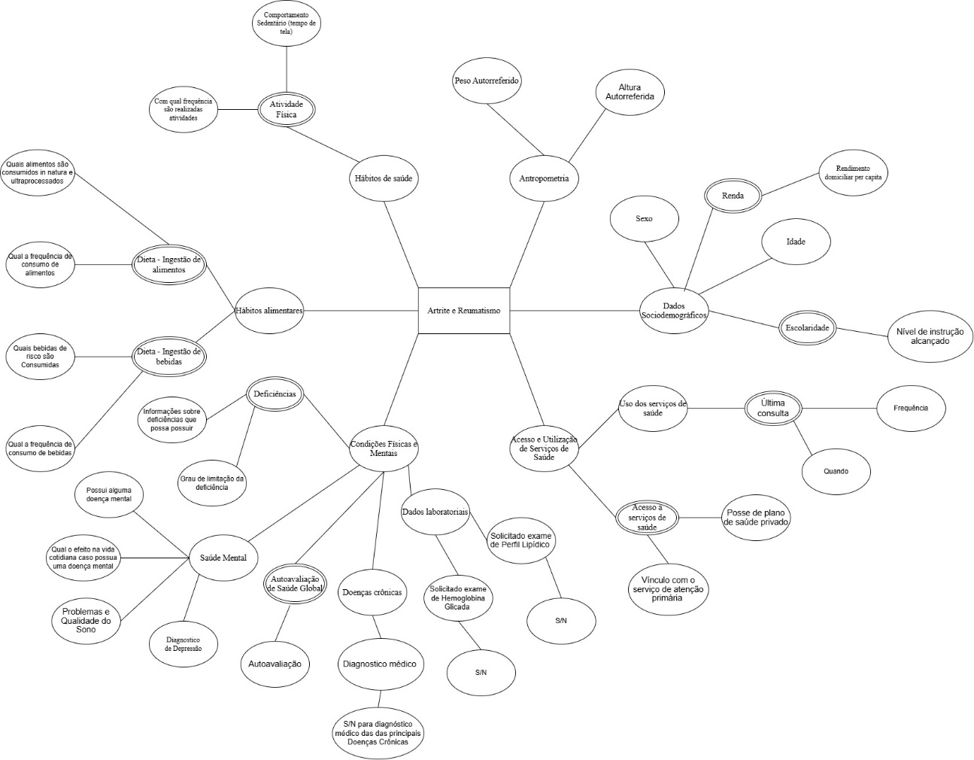
Figura 1 — Modelo Conceitual para Artrite e Reumatismo.

3.4 Etapa 3 — Seleção Conceitual de Atributos

Dimensão (CAPTO) | Aspectos principais | Exemplos de atributos (PNS)
1. Hábitos de saúde | Atividade física e comportamento sedentário | P034/P035 (exercício), P04501 (TV)
2. Hábitos alimentares | Alimentos e bebidas in natura × ultraprocessados; álcool | P018/P00901/P015 (frutas/verduras/peixe), P01101/P02501/P02002 (carne/doces/refrigerante), P027/P029 (álcool)
3. Acesso e uso de serviços | Uso de serviços e posse de plano | J01101/J012 (consultas), I00102 (plano), J01002 (local)
4. Condições físicas e mentais | Função, saúde mental, autopercepção, comorbidades, exames | G059/G070/G079 (função), N001 (autopercepção), N010/N011 (sono/cansaço), Q092 (depressão), comorbidades Q*
5. Sociodemográficas | Sexo, idade, escolaridade e renda | C006, C008, VDD004A, VDF004
6. Antropometria | Peso e altura combinados no IMC | P00104 (peso), P00404 (altura) → IMC
Tabela 1 — Atributos selecionados da PNS 2019 a partir do Modelo Conceitual (extrato; ver classificação completa no Guia de Análises).

A partir desse modelo, selecionamos os atributos ligados a cada dimensão. A Tabela 1 reúne os 69 atributos extraídos da base original da PNS 2019, com seus códigos, descrições e a justificativa de cada escolha.

3.5 Etapa 4 — Tratamento de Dados Ausentes e Vazios
Variável | Pai | Condição | Valor_Implicito | n_preenchidos
P035 | P034 | P034=2 (Não prática) | 0 dias/sem. | 0
P02801 | P027 | P027∈{1,2} (não bebe sem.) | 0 dias/sem. | 0
P029 | P027 | P027=1 (nunca bebe) | 0 doses | 0
P03201 | P027 | P027=1 (nunca bebe) | '2' (Não) | 0
J012 | J01101 | J01101≠1 (não consultou) | 0 consultas | 1489
G060 | G059 | G059=2 (não usa aparelho) | '2' (Não) | 0
G062 | G059 | G059=2 (não usa aparelho) | '2' (Não) | 0
P03202 | P03201 | P03201≠1 (não fez binge) | 0 doses | 7846
Tabela 3.4 — Skip patterns resolvidos: valores ausentes estruturais preenchidos antes da auditoria de missing (desenho com comorbidades).

Como a base já vem tratada e consolidada pelo IBGE, partimos do princípio de que não há inconsistências estruturais. A PNS usa roteamento condicional: a resposta de uma pergunta 'pai' decide se a pergunta 'filho' chega a ser feita. Por exemplo, J012 ('quantas vezes consultou um médico nos últimos 12 meses?') só era perguntada a quem havia consultado no último ano, segundo J01101; quem não consultou nunca respondeu J012, e o campo ficou vazio. Esse vazio não é um valor desconhecido — significa zero consultas. Por isso resolvemos primeiro os skip patterns e só depois auditamos e imputamos o que restava. Foram mapeados oito skip patterns (J012←J01101, P035←P034, P02801←P027, P029←P027, P03201←P027, P03202←P03201, G060←G059 e G062←G059). Dois deles tinham, de fato, valores estruturais a preencher: J012 (consultas no último ano) e P03202 (máximo de doses em um episódio de consumo, zerado para quem não relatou episódios de binge). No desenho com comorbidades isso somou 9.335 células (J012 = 1.489 e P03202 = 7.846); no desenho de artrite pura, 5.777 (J012 = 1.344 e P03202 = 4.433).

Mesmo assim, restaram dados ausentes em 13 atributos no desenho de artrite pura e em 16 no desenho com comorbidades. O tratamento seguiu duas regras: atributos com mais de 75% de ausência foram removidos; entre 0% e 75%, fizemos imputação condicionada à classe, calculando a média (para variáveis numéricas) ou a moda (para categóricas) separadamente nos grupos Artrite e Saudável e imputando cada um com o seu próprio valor, o que preserva as diferenças reais entre os grupos. Além disso, quando o vazio vinha de um pulo de questão — ou seja, de uma condição não aplicável ao entrevistado —, interpretamos a ausência como não exposição ao fator de risco e imputamos o valor mínimo da escala daquele atributo.

Vale registrar que, na etapa de modelagem, a imputação será refeita dentro de cada fold da validação cruzada, usando apenas os dados de treino do respectivo fold. Isso evita o vazamento de informação do conjunto de teste para o de treino.

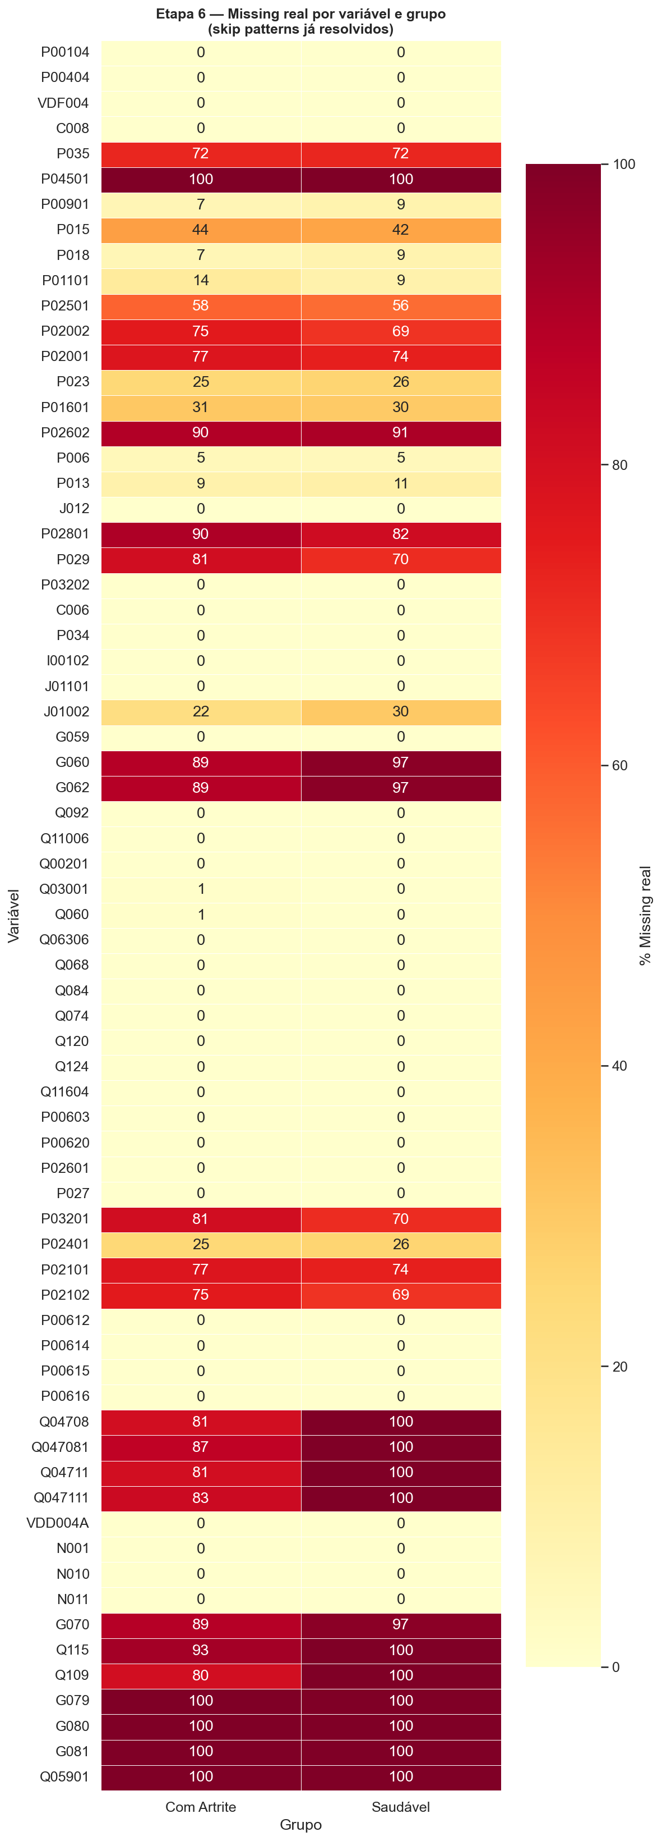

Figura 3.1 — Mapa de calor de dados ausentes reais por variável e grupo, após a resolução dos skip patterns.

3.6 Etapa 5 — Análise e Remoção de Outliers
Variável | n_outliers | % outliers | Ação
P00104 | 5 | 0.06 | Substituído por NaN
P00404 | 0 | 0.0 | Sem outliers
C008 | 2 | 0.02 | Substituído por NaN
P035 | 0 | 0.0 | Sem outliers
P00901 | 0 | 0.0 | Sem outliers
P015 | 0 | 0.0 | Sem outliers
P018 | 0 | 0.0 | Sem outliers
P01101 | 0 | 0.0 | Sem outliers
P02501 | 0 | 0.0 | Sem outliers
P02002 | 86 | 3.65 | Substituído por NaN
P023 | 0 | 0.0 | Sem outliers
P01601 | 0 | 0.0 | Sem outliers
J012 | 115 | 1.38 | Substituído por NaN
Tabela 3.5 — Log de detecção de outliers pelo método IQR×3,0 por classe (desenho com comorbidades)..

Para tratar outliers nos atributos numéricos, usamos o método do intervalo interquartil (IQR), aplicado por classe. Valores abaixo de Q1 − 3×IQR ou acima de Q3 + 3×IQR foram marcados como ausentes e depois resolvidos na imputação. Ao todo, substituímos 50 valores no desenho de artrite pura e 208 no desenho com comorbidades, concentrados em variáveis de contagem ou frequência — como J012 (consultas médicas por ano), P029 (doses de álcool por ocasião) e P02002 (dias de refrigerante) —, que têm cauda longa por natureza: a maioria dos valores é baixa e alguns poucos são muito altos. Peso (P00104) e idade (C008), por outro lado, quase não tiveram outliers, por serem variáveis bem-comportadas.
3.7 Etapa 6 — Preparação dos Dados
Atributo gerado | Origem / Regra de transformação | Faixas resultantes
IMC | Peso / Altura² — fusão de P00104 e P00404 | contínuo (depois discretizado)
Escore Inflamatório | Soma dos dias/sem. de P01101, P02501, P02002, P02001 | contínuo (eixo X do plano)
Escore Saudável | Soma dos dias/sem. de P018, P00901, P015, P023, P01601 | contínuo (eixo Y do plano)
IMC_cat | Faixas da OMS sobre o IMC | 0=Baixo peso / 1=Normal / 2=Sobrepeso / 3=Obesidade
FxEtaria_cat | Subdivisão etária do idoso (C008) | 0=60–69 / 1=70–79 / 2=80+
AtivFisica_cat | Guia de Atividade Física BR 2021 (P035) | 0=Sedentário / 1=Pouco / 2=Moderado / 3=Ativo
Consultas_cat | Intensidade de uso de serviços de saúde (J012) | 4 faixas (0 a 3)
Alcool_cat | Limiar de binge do NIAAA (P029, só Desenho 1) | 0=não bebe / 1=1–4 doses / 2=5+ (binge)
Padrao_Alimentar_cat | Plano cartesiano dos 2 escores (Ribeiro & Zárate, 2019) | 0=Protetor / 1=Pobre / 2=Misto / 3=Pró-inflamatório
Tabela 2 — Atributos gerados na preparação dos dados: fusão e transformação (NB03) e discretização (NB04). As contínuas que deram origem aos atributos categóricos foram removidas.

Desenho | N registros | N features | Distribuição (Saudável / Artrite) | Razão
Artrite pura | 4.826 | 50 | 4.332 / 494 | 8,77:1
Artrite com comorbidades | 8.357 | 46 | 4.332 / 4.025 | 1,08:1
Tabela 3.6 — Conjuntos de dados finais dos dois desenhos, após a discretização (NB04). N features exclui o rótulo (51 e 47 colunas com o rótulo).

Depois da limpeza, partimos para a fusão e a transformação de atributos. O primeiro atributo construído foi o IMC, a partir do peso (P00104) e da altura (P00404): IMC = P00104 / (P00404/100)². Trabalhar com o peso isolado não diz muita coisa — 90 kg pode ser uma pessoa obesa ou uma pessoa alta e magra —, e manter peso e altura separados ainda introduz redundância, já que são correlacionados entre si. O próprio material da disciplina usa exatamente esse exemplo (peso, altura ⇒ IMC) ao falar de duplicações e redundâncias. Reduzimos então duas variáveis a uma só, sem perder a informação que de fato interessa: é o IMC, e não o peso bruto, que a literatura clínica associa à sobrecarga articular e ao estado pró-inflamatório.

Na mesma linha, resumimos o consumo alimentar em dois índices. O Escore Inflamatório soma os dias por semana de P01101 (carne vermelha), P02501 (doces e ultraprocessados), P02002 (refrigerante) e P02001 (suco artificial); o Escore Saudável soma os dias de P018 (frutas), P00901 (verduras), P015 (peixe), P023 (leite) e P01601 (suco natural). A escolha segue a ideia de que não é um alimento isolado que marca o risco, e sim o padrão — o perfil pró-inflamatório contra o protetor (Louzada et al., 2015; Claro et al., 2021). Com isso, nove variáveis de frequência viram dois escores, mais uma vez reduzindo a dimensionalidade sem perder o sinal. Os itens originais, já resumidos nos escores e no IMC, foram retirados do conjunto final para evitar redundância.

Ao final desta etapa, o IMC e os dois escores ainda são variáveis contínuas. A categorização deles em faixas é feita na etapa seguinte, a discretização, isolada no Notebook 04 para que cada corte tenha uma origem única e auditável.

Montamos dois desenhos de estudo para os indivíduos com artrite, justamente para discutir o trade-off entre a pureza do contraste (desenho puro) e o realismo clínico (desenho com comorbidades).

3.8 Etapa 7 — Discretização das variáveis contínuas

A discretização troca valores numéricos crus por um número finito de faixas qualitativas — é a sétima etapa do KDD e, no nosso projeto, ela ganhou um notebook só seu (NB04). Fizemos isso por três motivos práticos: algoritmos de caixa-branca, como árvore de decisão e Naïve Bayes, geram regras mais legíveis sobre faixas do que sobre números; a dimensionalidade diminui; e valores extremos acabam absorvidos dentro de uma faixa, suavizando o efeito de outliers. Seguimos o mesmo padrão dos artigos do grupo do orientador (LICAP) sobre a PNS: discretização não-supervisionada e univariada, com cortes vindos de fontes oficiais e nunca definidos pela classe-alvo.

Para as variáveis que têm um ponto de corte consagrado, usamos faixas de domínio. O IMC seguiu a classificação da OMS (baixo peso, normal, sobrepeso, obesidade); a idade foi dividida na subdivisão etária do idoso (60–69, 70–79, 80 anos ou mais); a atividade física seguiu o Guia de Atividade Física para a População Brasileira (2021); e o consumo de álcool por ocasião adotou o limiar de binge drinking do NIAAA (cinco doses ou mais) — esta última só existe no Desenho 1, pois saiu por excesso de ausentes no Desenho 2. As consultas médicas no último ano (J012), que não têm um corte clínico estabelecido, foram divididas em quatro faixas pragmáticas de intensidade de uso dos serviços de saúde.

A frequência alimentar pediu um cuidado diferente. Os dois escores não têm norma externa — não existe uma “OMS do escore alimentar” —, então cortá-los por quartis seria arbitrário e, pior, trataria cada um de forma isolada, justamente perdendo a interação entre dieta protetora e dieta pró-inflamatória que nos interessa. Por isso seguimos Ribeiro e Zárate (2019), também do grupo do orientador, que combina blocos de frequência por produto cartesiano. Os dois escores viram os eixos de um plano, cada eixo é cortado pela mediana, e o cruzamento gera quatro quadrantes reunidos numa única variável ordinal, a Padrao_Alimentar_cat (Figura 3.3). Os quadrantes vão do Protetor (consumo pró-inflamatório baixo e protetor alto) ao Pró-inflamatório (pró-inflamatório alto e protetor baixo), passando pelo Pobre e pelo Misto.
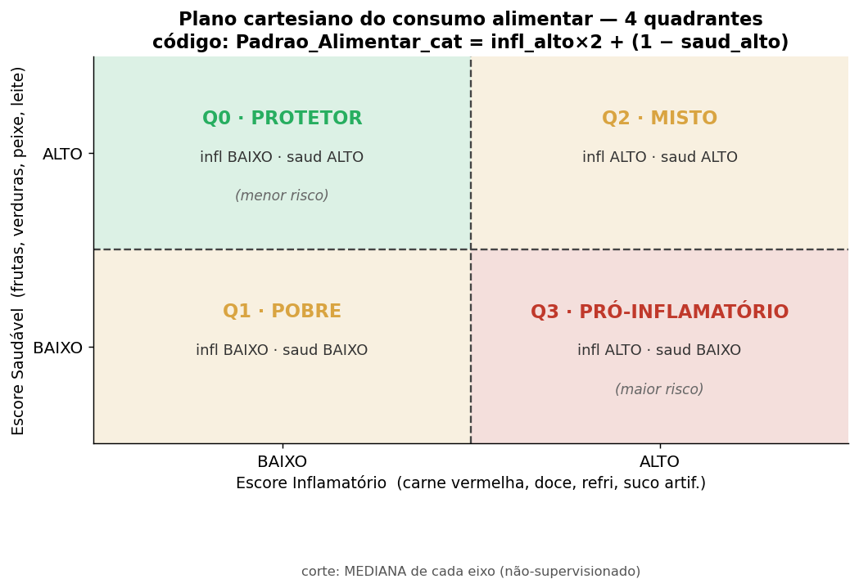
Figura 3.3 — O plano cartesiano do consumo alimentar: os dois escores cruzados em quatro quadrantes, com corte pela mediana de cada eixo (não-supervisionado).

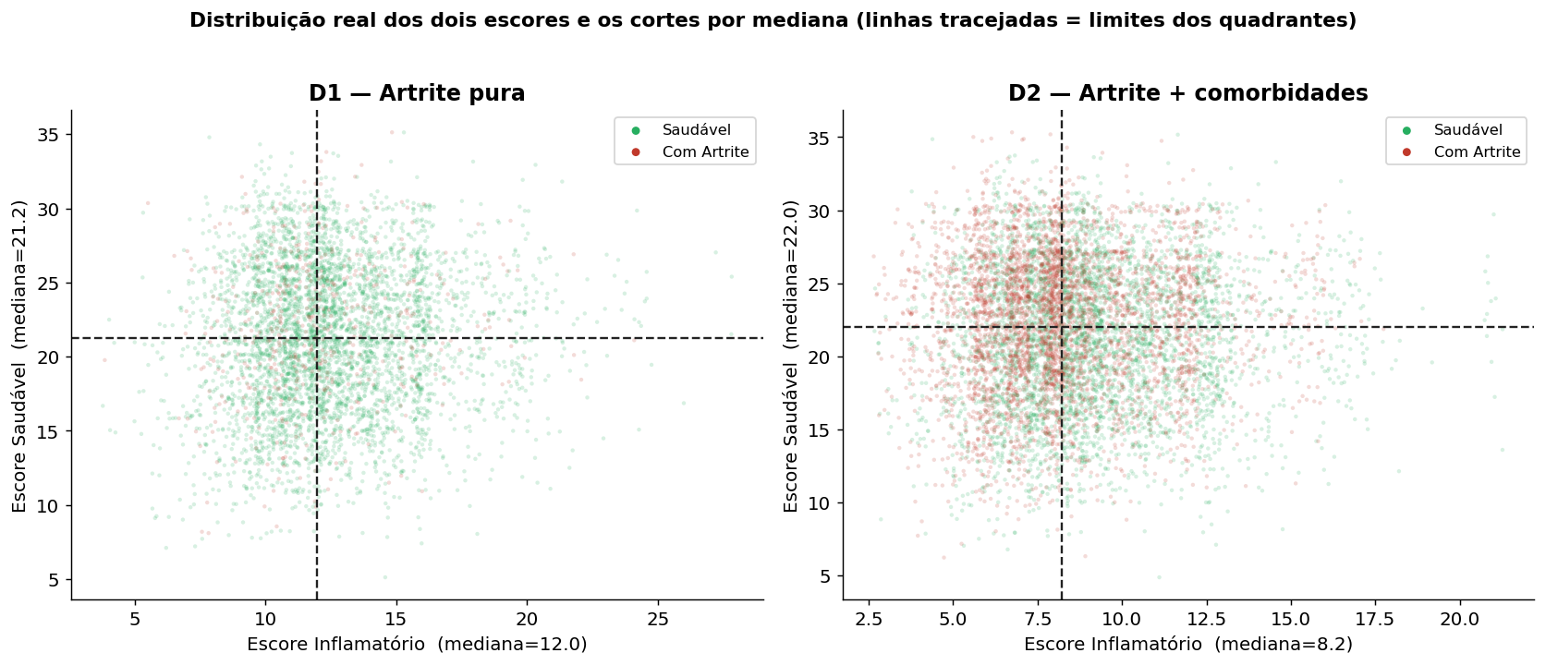

Figura 3.4 — Distribuição real dos idosos nos dois escores, nos dois desenhos; as linhas tracejadas são as medianas que delimitam os quadrantes (verde = saudável, vermelho = artrite).

A Figura 3.4 mostra onde os idosos caem de fato no plano. O corte pela mediana deixa os quatro quadrantes razoavelmente equilibrados em tamanho, o que é desejável: nenhuma faixa fica vazia ou dominante. As medianas diferem entre os desenhos (no inflamatório, 12,0 no Desenho 1 e 8,2 no Desenho 2), o que é esperado, já que as coortes são diferentes.

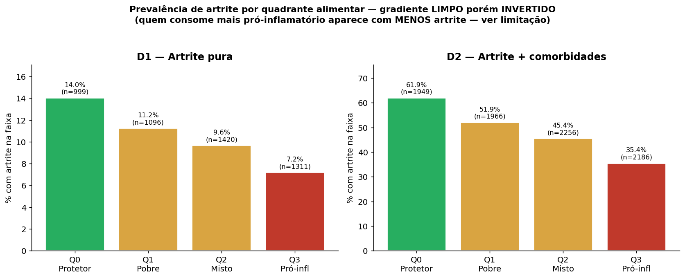
Figura 3.5 — Prevalência de artrite por quadrante alimentar nos dois desenhos: o gradiente é limpo, porém invertido.

Ao olhar a prevalência de artrite dentro de cada quadrante (Figura 3.5), aparece um resultado que precisa de honestidade na leitura. O gradiente é limpo e monotônico nos dois desenhos, mas na direção oposta à esperada: quem está no quadrante Pró-inflamatório tem menos artrite, não mais (Desenho 1: 7,2% contra 14,0% no Protetor; Desenho 2: 35,4% contra 61,9%). Isso não é um erro da discretização; o quadrante apenas herda o gradiente invertido que o próprio Escore Inflamatório já apresentava na análise bivariada. A explicação mais provável é a causalidade reversa — quem recebe o diagnóstico de artrite tende a mudar a dieta buscando melhora — somada à alta taxa de imputação dos itens alimentares (57–74%). Optamos por manter a codificação como está e registrar isso como limitação, em vez de inverter os rótulos artificialmente.
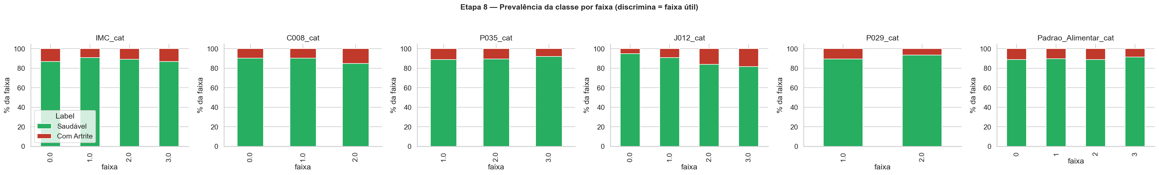
Figura 3.6 — Prevalência da classe dentro de cada faixa, para todas as variáveis discretizadas (Desenho 1). Uma faixa é útil quando saudáveis e artríticos se distribuem de forma diferente entre os níveis.

Por fim, a Figura 3.6 serve de checagem de perda de informação, queremos confiar que a discretização não apagou o sinal. O IMC e as consultas médicas (J012) discriminam bem — a fatia vermelha (artrite) cresce de faixa em faixa —, enquanto idade e atividade física são mais planas, coerente com o que a análise bivariada já tinha mostrado. Ao final, os dois desenhos ficam quase inteiramente categóricos e prontos para a modelagem: as variáveis com corte de domínio viram faixas ordinais e as nominais viram indicadores binários (one-hot). Permanecem em escala numérica apenas a renda (VDF004, faixa ordinal de 1 a 7) e três contagens de frequência que não têm ponto de corte consagrado — feijão (P006) e frango (P013), em dias por semana, e o número de doses por ocasião (P03202) —, mantidas em sua forma original para não impor cortes arbitrários.
3.9 Etapa 8 — Seleção de Atributos

A seleção de atributos cumpre dois papéis no nosso pipeline. O primeiro é exploratório: usamos entropia e correlação apenas para sinalizar atributos problemáticos. Entropia muito baixa indica uma variável quase constante, candidata a remoção; correlação muito alta com o alvo acende um alerta de variável-consequência, no sentido da discussão de “consequência × causalidade” vista em aula. Vale reforçar que essas medidas só sinalizam — elas nunca definem os cortes da discretização, que segue não-supervisionada.
O segundo papel foi corrigir um vazamento de dados (data leakage) no Desenho 2. Como o grupo de controle “saudável” é definido justamente pela ausência de qualquer doença crônica, todas as comorbidades Q* valem “Não” nos controles por construção. O efeito é direto: a hipertensão (Q00201), por exemplo, chega a uma correlação de 0,70 com o alvo no Desenho 2, contra 0,14 no Desenho 1 — ela separaria as classes de forma circular, prevendo artrite quase sem erro só porque o controle nunca tem comorbidade. Para resolver isso sem mexer nas coortes, passamos a tratar as comorbidades como filtro de seleção da coorte, e não como variáveis do modelo: as treze doenças do filtro foram removidas das features (onze colunas efetivamente presentes no Desenho 2), permanecendo apenas na caracterização descritiva da amostra. O mesmo cuidado se estende aos exames condicionais a essas comorbidades — hemoglobina glicada (Q04708/Q047081) e colesterol/triglicerídeos (Q04711/Q047111/Q05901) —, perguntados somente a quem já tem a doença e, portanto, quase ausentes entre os controles: eles são descartados pelo corte de 75% de dados ausentes e, por segurança, também integram a lista de remoção do anti-leakage, de modo que nunca alcançam o modelo. A variável Q084 (problema crônico de coluna), que não faz parte do filtro e varia nos controles, foi mantida como preditora legítima. Assim o modelo nunca enxerga as comorbidades, e os dois desenhos passam a diferir apenas na coorte de casos.

3.10 Etapa 9 — Seleção por entropia

Sobre os dados já discretizados, medimos quanto cada atributo reduz a incerteza da classe antes da modelagem, seguindo os usos de entropia dos slides do orientador. Adotamos o ganho de informação em relação à classe, como no estudo de artrite e depressão, e calculamos por atributo o ganho de informação, a razão de ganho e a incerteza simétrica (SU = 2·IG / (H(C)+H(A))). A SU é a métrica principal porque normaliza atributos com número de níveis diferente, que aqui vão de 2 a 22.
Medimos sobre o treino balanceado por subamostragem, porque no Desenho 1 o desbalanceamento de 8,77:1 derruba a entropia da classe (de 1,0 para 0,476) e tornaria as comparações injustas. O corte foi conservador: removemos apenas atributos com SU abaixo de 0,001, que na prática são indicadores binários sem informação de classe. Cortes maiores eliminariam variáveis importantes como IMC, atividade física, padrão alimentar, escolaridade e renda, o que seria indefensável. A permutação entra só como p-valor descritivo, mostrando que o sinal é fraco, e toda a seleção é ajustada apenas no treino, com o teste à parte.
O resultado foi um conjunto enxuto: o Desenho 1 manteve 39 de 57 atributos e o Desenho 2, 42 de 55, preservando todas as dimensões do modelo conceitual. No topo do ranking aparecem sexo, problema crônico de coluna, número de consultas, autopercepção de saúde, cansaço e sono (Tabela 3.7). Mesmo com as comorbidades excluídas como filtro, o topo coincide, de forma independente do modelo, com fatores destacados por Cancella e Zárate (2025): sexo e autopercepção de saúde.
Atributo (código PNS) | SU · D1 | SU · D2
Sexo — mulher (C006) | 0,031 | 0,101
Problema crônico de coluna (Q084) | 0,033 | 0,098
Nº de consultas em 12 m (J012) | 0,020 | 0,098
Autopercepção de saúde (N001) | 0,023 | 0,091
Cansaço / falta de energia (N011) | 0,029 | 0,081
Problemas de sono (N010) | 0,032 | 0,074
Tabela 3.7 — Atributos com maior incerteza simétrica (SU) nos dois desenhos (treino balanceado). Esta seleção reproduz o material da apresentação do Notebook 06; a nova rodada com o eixo nutricional (índice inflamatório adaptado e padrões alimentares por agrupamento) ainda está em andamento..

3.9 Etapa 8 — Balanceamento do Conjunto de Dados

3.10 Etapa 9 — Modelos de Aprendizado e Parametrização

3.11 Etapa 10 — Treinamento e Teste
4. ANÁLISE EXPLORATÓRIA DE DADOS
4.1 Caracterização da Amostra

Subgrupo | N | n Artrite | Prevalência (%) | IC95% Inf (%) | IC95% Sup (%)
Global (Idosos ≥60) | 22728 | 4025 | 17.71 | 17.21 | 18.21
Sexo: Masculino | 10193 | 877 | 8.6 | 8.06 | 9.15
Sexo: Feminino | 12535 | 3148 | 25.11 | 24.35 | 25.87
Idade: 60–69 anos | 12555 | 2089 | 16.64 | 15.99 | 17.29
Idade: 70–79 anos | 7157 | 1318 | 18.42 | 17.52 | 19.31
Idade: 80+ anos | 3016 | 618 | 20.49 | 19.05 | 21.93
Escol.: Sem instrução | 4717 | 752 | 15.94 | 14.9 | 16.99
Escol.: Fund. incompleto | 10270 | 1887 | 18.37 | 17.62 | 19.12
Escol.: Fund. completo/Médio | 5040 | 953 | 18.91 | 17.83 | 19.99
Escol.: Superior | 2701 | 433 | 16.03 | 14.65 | 17.41
Renda: Baixa (1–2) | 2393 | 428 | 17.89 | 16.35 | 19.42
Renda: Média (3–4) | 14474 | 2599 | 17.96 | 17.33 | 18.58
Renda: Alta (5+) | 5858 | 998 | 17.04 | 16.07 | 18.00
Tabela 4.1 — Prevalência de artrite por subgrupo, com IC95% (notebook 02).

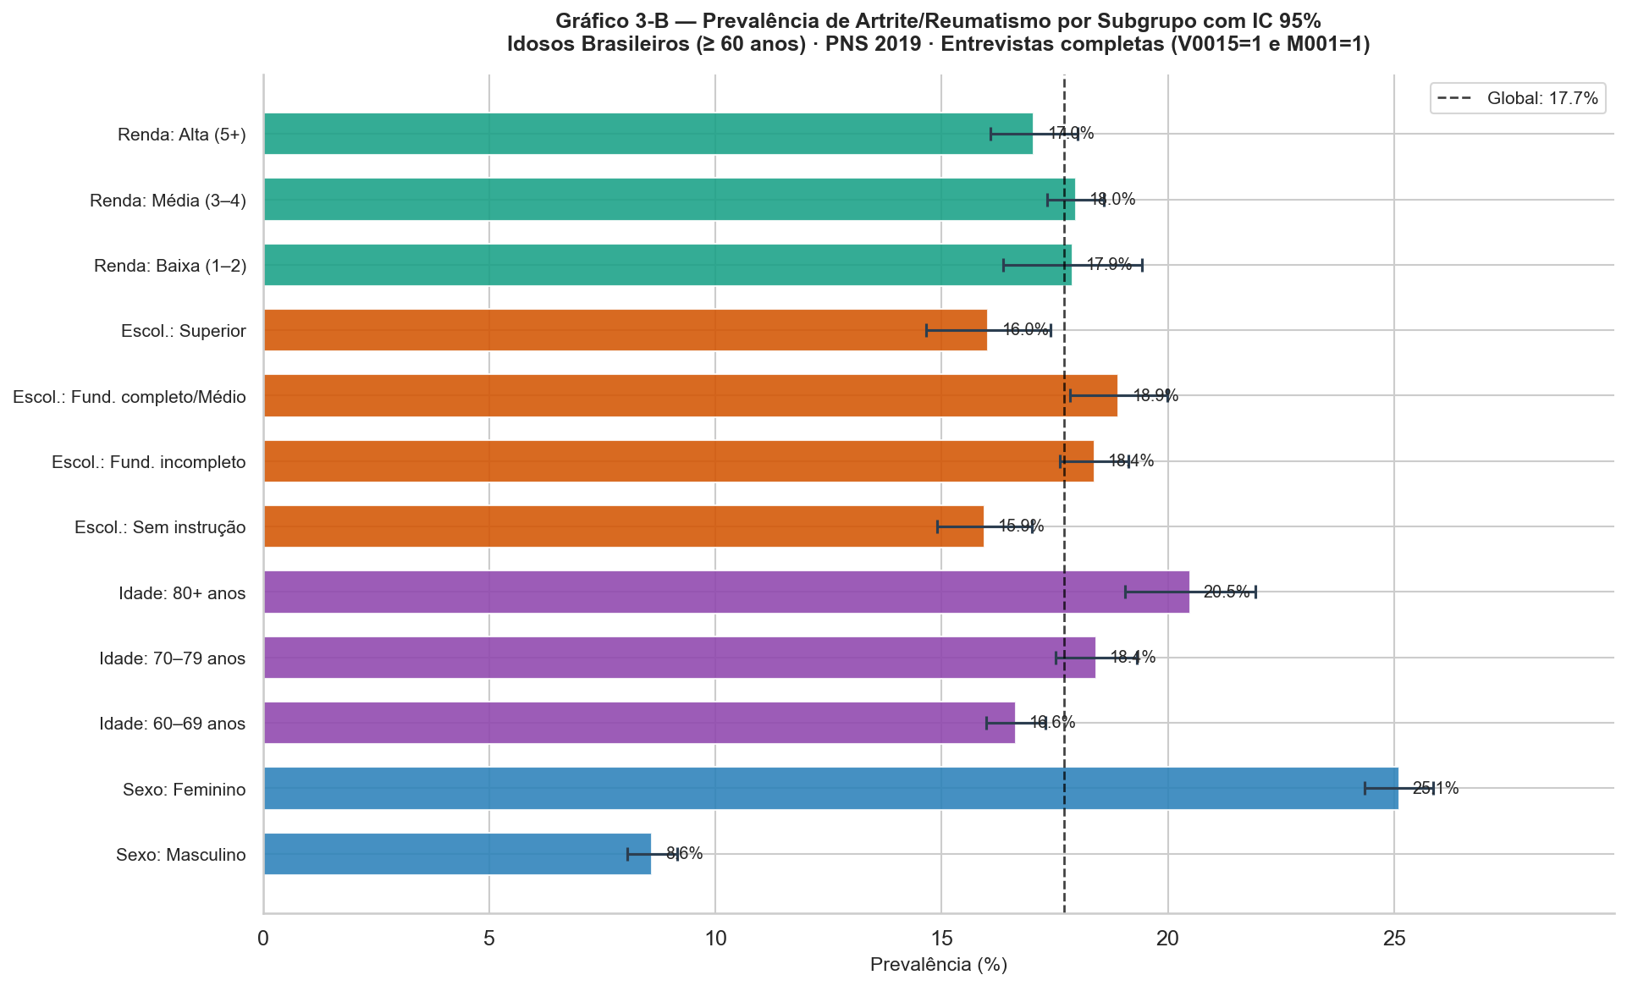
Figura 4.1 — Prevalência de artrite por subgrupo com IC95%. Linha tracejada = prevalência global de 17,7%.

A prevalência global de artrite/reumatismo entre os idosos da PNS 2019 foi de 17,71% (IC95% 17,21–18,21). Por subgrupo, aparece um gradiente claro por sexo e idade (Tabelas 4.1 e 4.2 e Figura 4.1): a prevalência entre as mulheres (25,1%) é quase o triplo da observada nos homens (8,6%), e há também um gradiente etário positivo, de 16,6% na faixa de 60–69 anos para 20,5% entre os idosos com 80 anos ou mais. Já a escolaridade se mantém relativamente estável (15,9% a 18,9%), o que sugere que, isoladamente, o nível educacional não é um marcador forte de risco nesta amostra. A prevalência por faixa de renda manteve-se praticamente estável (de 17,0% na renda alta a 18,0% na renda média), reforçando que, isoladamente, nem a escolaridade nem a renda funcionam como marcadores fortes de risco nesta amostra.

Variável | Tipo | Artrite Med(IQR) | Saudável Med(IQR) | Teste | Estatística | p-valor | IC95% dif.med. | Sig. α=5%
IMC (kg/m²) | Quantitativa | 25.3 (22.8–28.4) | 24.8 (22.5–27.5) | Mann-Whitney U | U=1149886 | 0.0061311 | [0.04; 0.88] | **
Frutas (dias/sem.) | Quantitativa | 6.0 (3.0–7.0) | 5.0 (3.0–7.0) | Mann-Whitney U | U=990901 | 0.0010578 | [0.00; 2.00] | **
Refrigerante (dias/sem.) | Quantitativa | 1.0 (1.0–2.0) | 2.0 (1.0–3.0) | Mann-Whitney U | U=84268 | 0.011508 | [-1.00; 0.00] | *
Feijão (dias/sem.) | Quantitativa | 7.0 (3.0–7.0) | 7.0 (4.0–7.0) | Mann-Whitney U | U=889729 | 0.002664 | [-1.00; 0.00] | **
Sexo | Qualitativa | Moda: Mulher | Moda: Homem | Qui-Quadrado | χ²=91.669 | 1.0247e-21 | — | ***
Plano de Saúde | Qualitativa | Moda: Não | Moda: Não | Qui-Quadrado | χ²=7.834 | 0.0051277 | — | **
Autoavaliação Saúde | Qualitativa | Moda: Regular | Moda: Boa | Qui-Quadrado | χ²=141.454 | 1.3784e-29 | — | ***
Tabela 4.2 — Análise bivariada completa: artrite pura vs. saudáveis, com teste estatístico, p-valor e IC95% (notebook 02). (apenas variáveis significativas; tabela completa no material suplementar.)

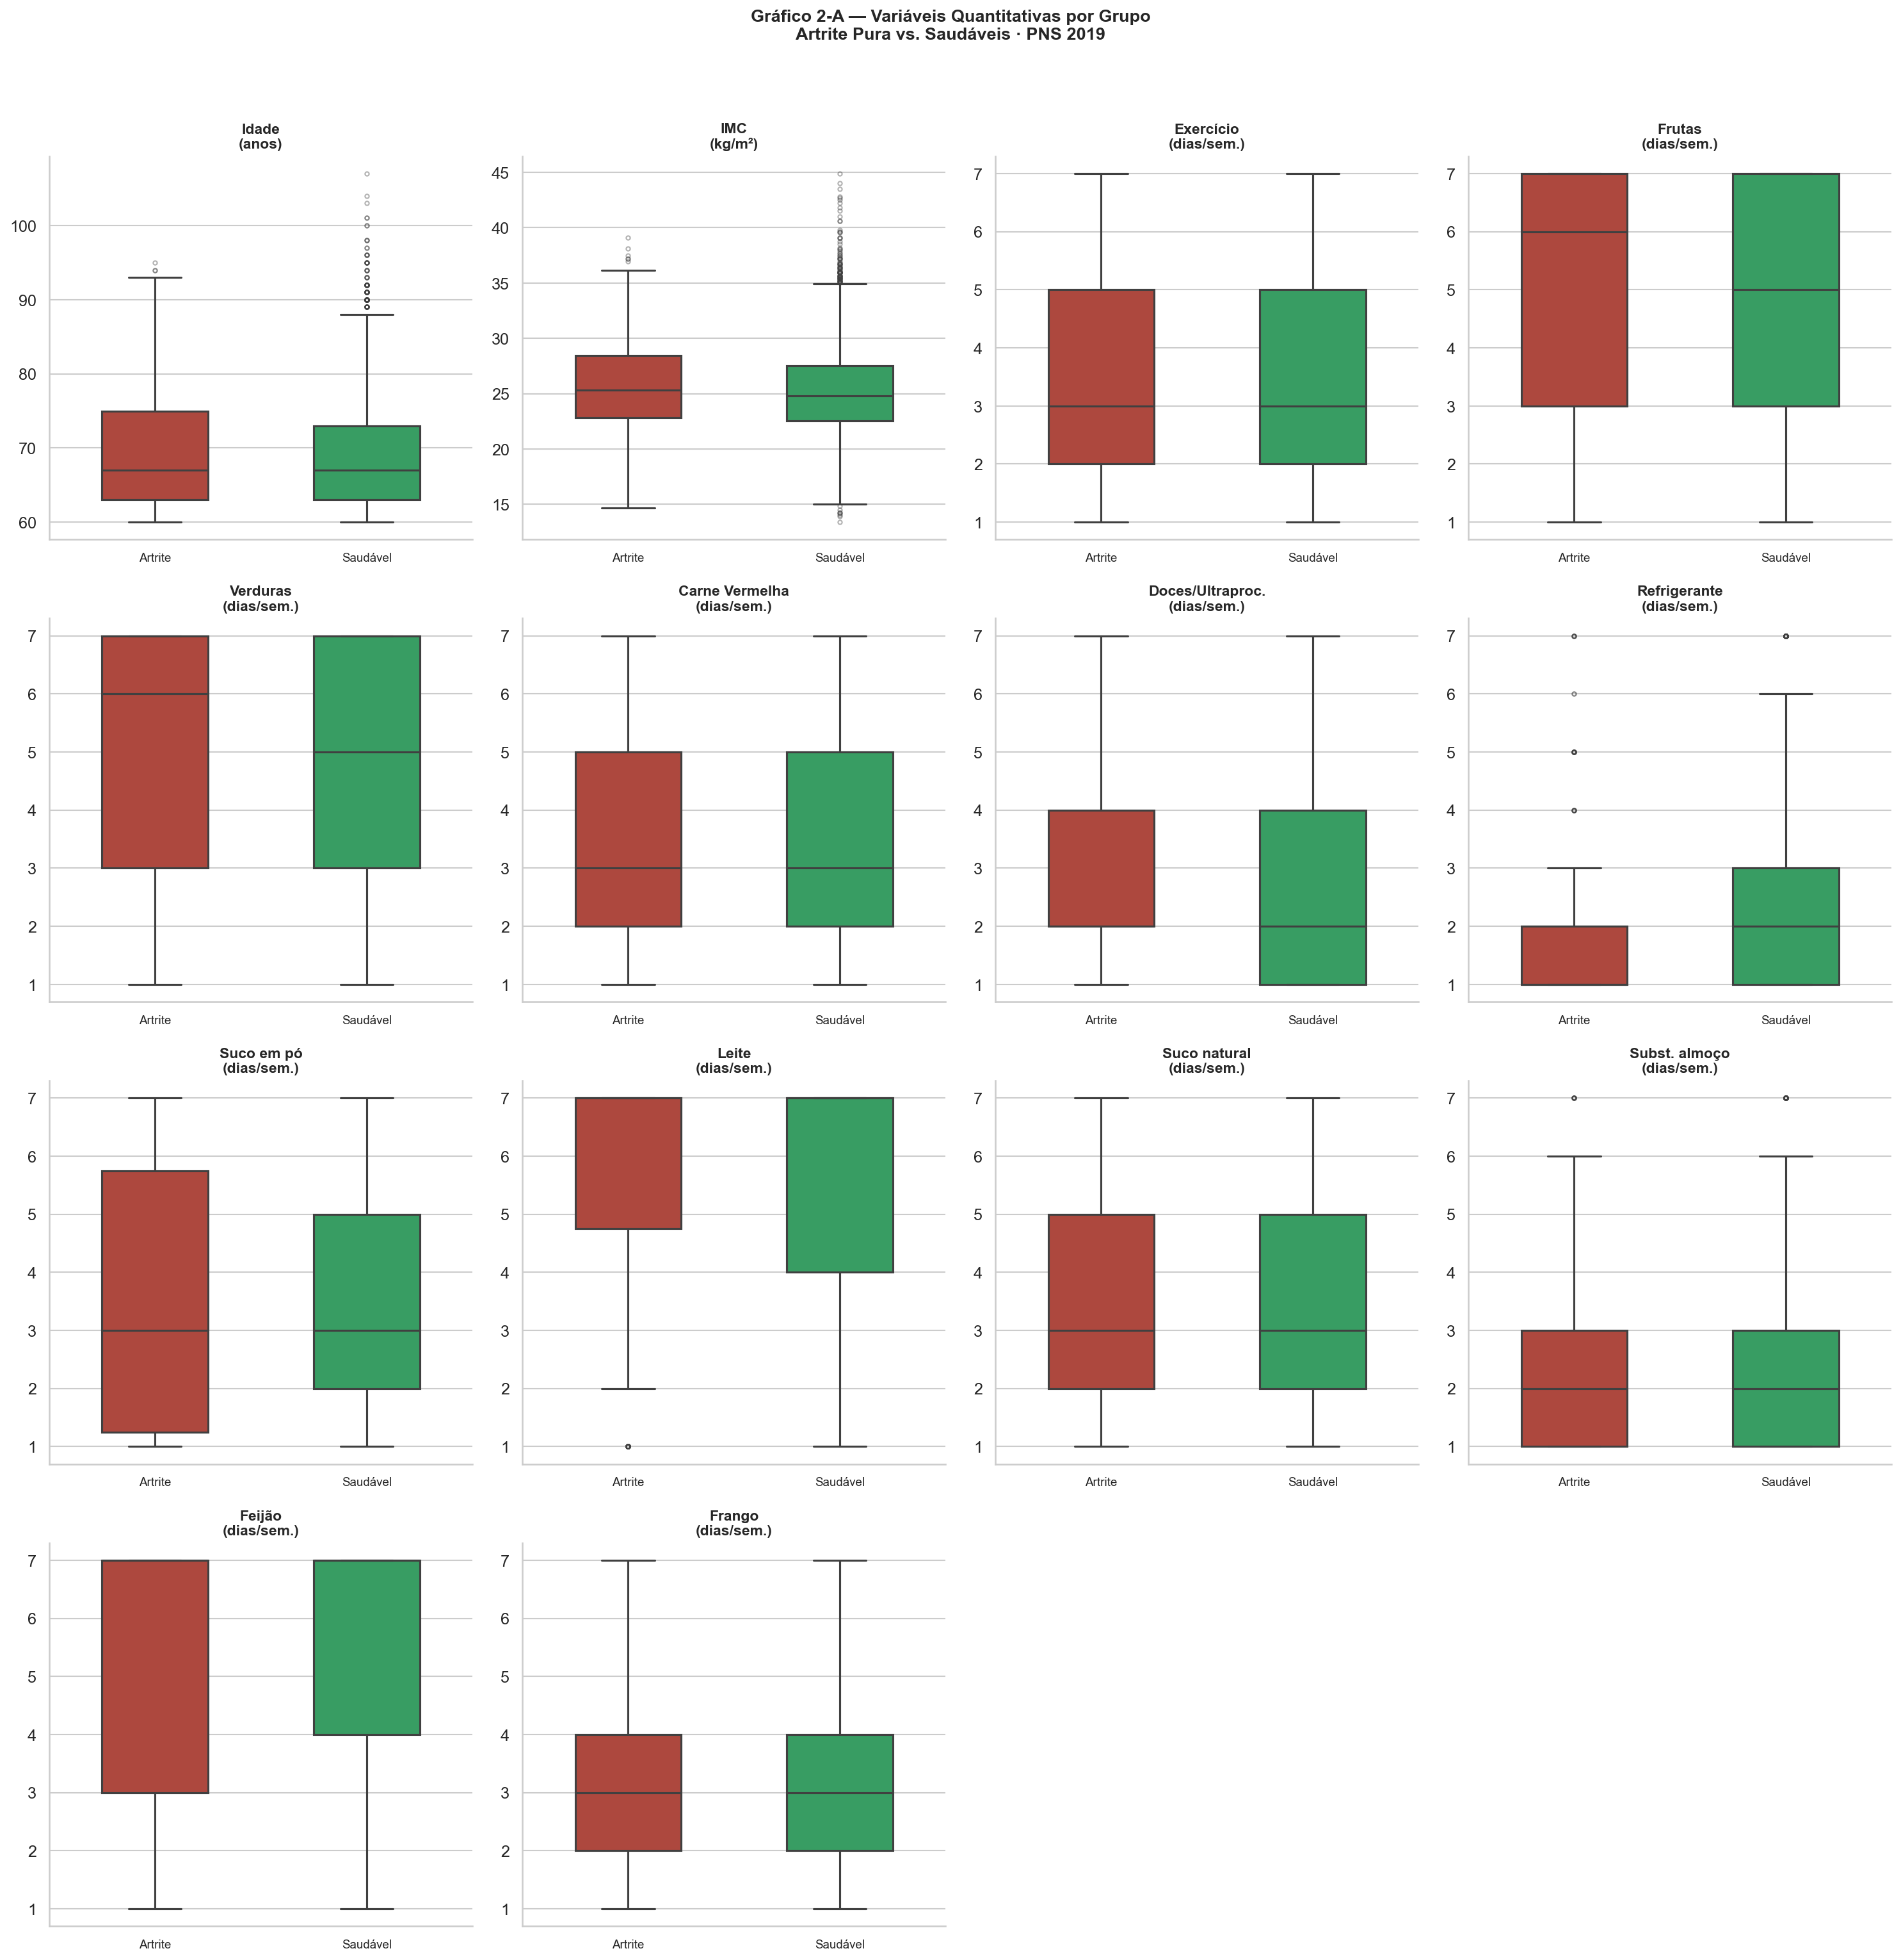
Figura 4.2 — Boxplots das variáveis quantitativas por grupo (artrite pura vs. saudáveis).

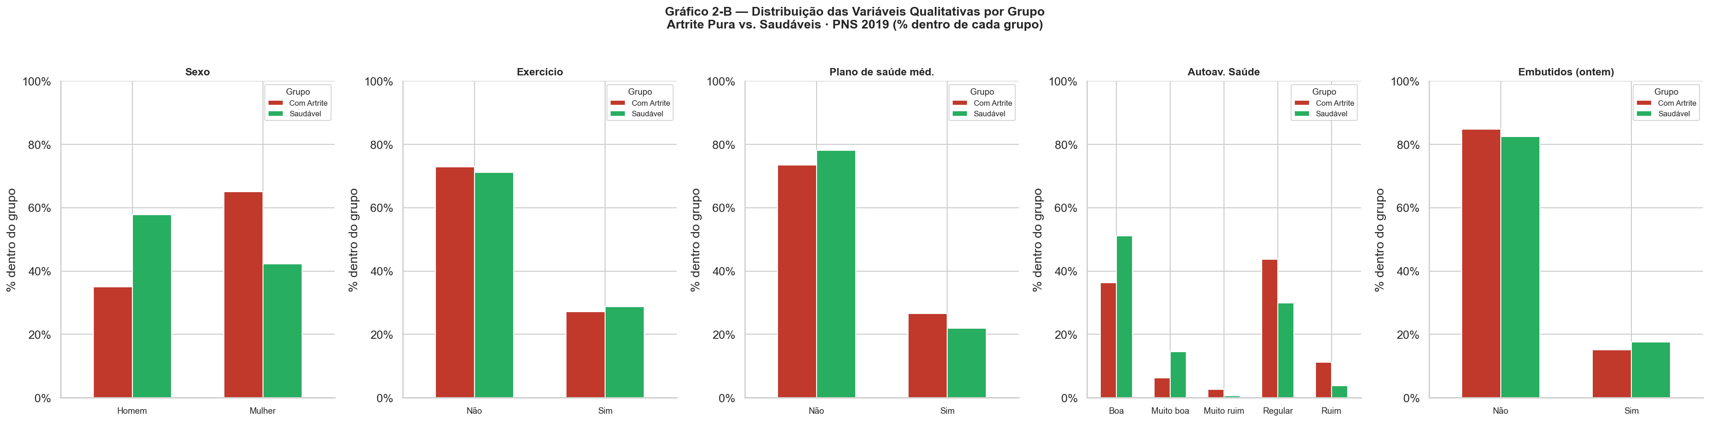
Figura 4.3 — Distribuição percentual das variáveis qualitativas por grupo.

A Tabela 4.2 reúne todas as variáveis, quantitativas e qualitativas, com o teste estatístico apropriado, a estatística obtida, o p-valor e o intervalo de confiança de 95% da diferença de medianas (nas quantitativas, via bootstrap percentílico com 2.000 réplicas). Das 22 variáveis testadas, sete foram estatisticamente significativas: sexo (***), autoavaliação de saúde (***), IMC (**), consumo de frutas (**), consumo de feijão (**), consumo de refrigerante (*) e posse de plano de saúde médico (*). Chama atenção que nenhum hábito alimentar tipicamente pró-inflamatório (carne vermelha, doces, embutidos) tenha atingido significância — um achado que contraria a hipótese nutricional inicial. A análise de correlação entre as preditoras quantitativas também não encontrou nenhum par com |ρ| > 0,50. A explicação mais provável é o viés de causalidade reversa: quem recebe o diagnóstico tende a modificar a alimentação em busca de melhora clínica.

Entre as variáveis quantitativas, quatro atingiram significância: o IMC (p<0,01, maior nos artríticos), o consumo de frutas (p<0,01, maior nos artríticos), o consumo de feijão (p<0,01) e o consumo de refrigerante (p<0,05, menor nos artríticos). A direção de frutas e refrigerante é contraintuitiva sob a hipótese inflamatória — esperava-se o oposto —, reforçando a leitura de causalidade reversa: o consumo mais saudável (mais frutas, menos refrigerante) parece ser consequência do diagnóstico, e não a sua causa.

Entre as variáveis qualitativas, sexo e autoavaliação de saúde foram altamente significativos (p<0,001), e a posse de plano de saúde médico, em menor grau (p<0,05). Entre os artríticos, cerca de 65% são mulheres (contra 42,3% nos saudáveis) e a autoavaliação de saúde mais comum é 'Regular' (contra 'Boa' nos saudáveis). Já a escolaridade e a prática de exercício não mostraram diferença significativa neste desenho. O perfil que emerge é o de uma idosa que se percebe com a saúde pior — coerente com o impacto funcional da artrite na qualidade de vida.

Código | Doença | n | %
Q00201 | Hipertensão | 2627 | 65.3
Q060 | Colesterol alto | 1603 | 39.8
Q03001 | Diabetes | 880 | 21.9
Q092 | Depressão | 785 | 19.5
Q06306 | Doença cardíaca | 716 | 17.8
Q120 | Câncer | 356 | 8.8
Q074 | Asma | 310 | 7.7
Q11006 | Outra doença mental | 300 | 7.5
Q068 | AVC | 272 | 6.8
Q11604 | DPOC | 165 | 4.1
Q124 | Renal crônica | 138 | 3.4
Tabela 4.3 — Prevalência de cada comorbidade entre os 4.025 idosos com artrite (notebook 03B).

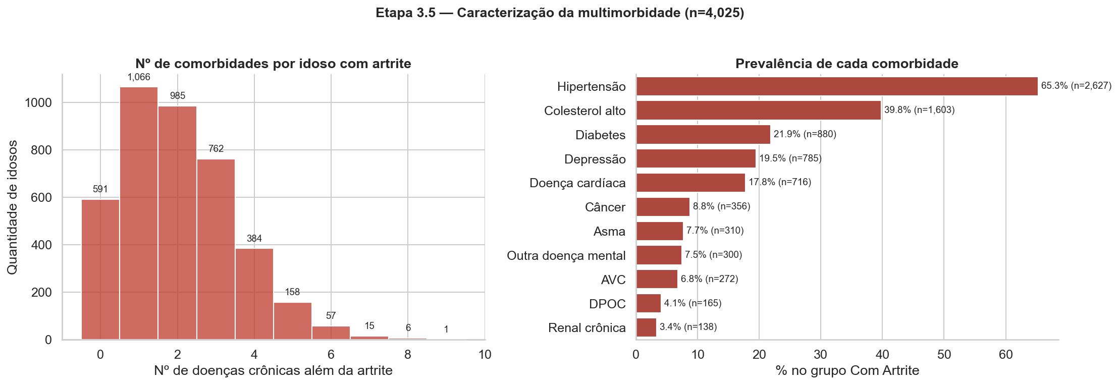
Figura 4.4 — Distribuição do número de comorbidades por idoso com artrite (esquerda) e prevalência de cada doença associada (direita).

Uma análise exclusiva do Desenho 2 mostra quantas e quais comorbidades os idosos com artrite costumam apresentar. O retrato é o de um idoso tipicamente multimórbido: entre os 4.025 idosos com artrite, 65,3% também têm hipertensão, 39,8% colesterol alto, 21,9% diabetes e 19,5% depressão. Apenas uma pequena fração tem artrite isolada (os 494 do Desenho 1), de modo que estudar a 'artrite pura' representa um perfil clinicamente atípico — na prática, o idoso brasileiro com artrite carrega, em média, mais de uma comorbidade. A associação artrite–depressão (19,5%) é especialmente relevante por dialogar diretamente com Cancella e Zárate (2025) e Xue et al. (2020).

4.2 Análise Bivariada do Desenho 2 (Artrite com Comorbidades)
Como o Desenho 1 (artrite pura) representa um perfil clinicamente atípico — apenas 494 idosos sem nenhuma outra doença crônica —, repetimos toda a análise bivariada no Desenho 2, que compara os 4.025 idosos com artrite e qualquer comorbidade contra os 4.332 saudáveis. Com um grupo de casos quase oito vezes maior, o poder estatístico aumenta substancialmente e o padrão observado no Desenho 1 reaparece de forma muito mais nítida (Tabela 4.4, Figuras 4.5 e 4.6).

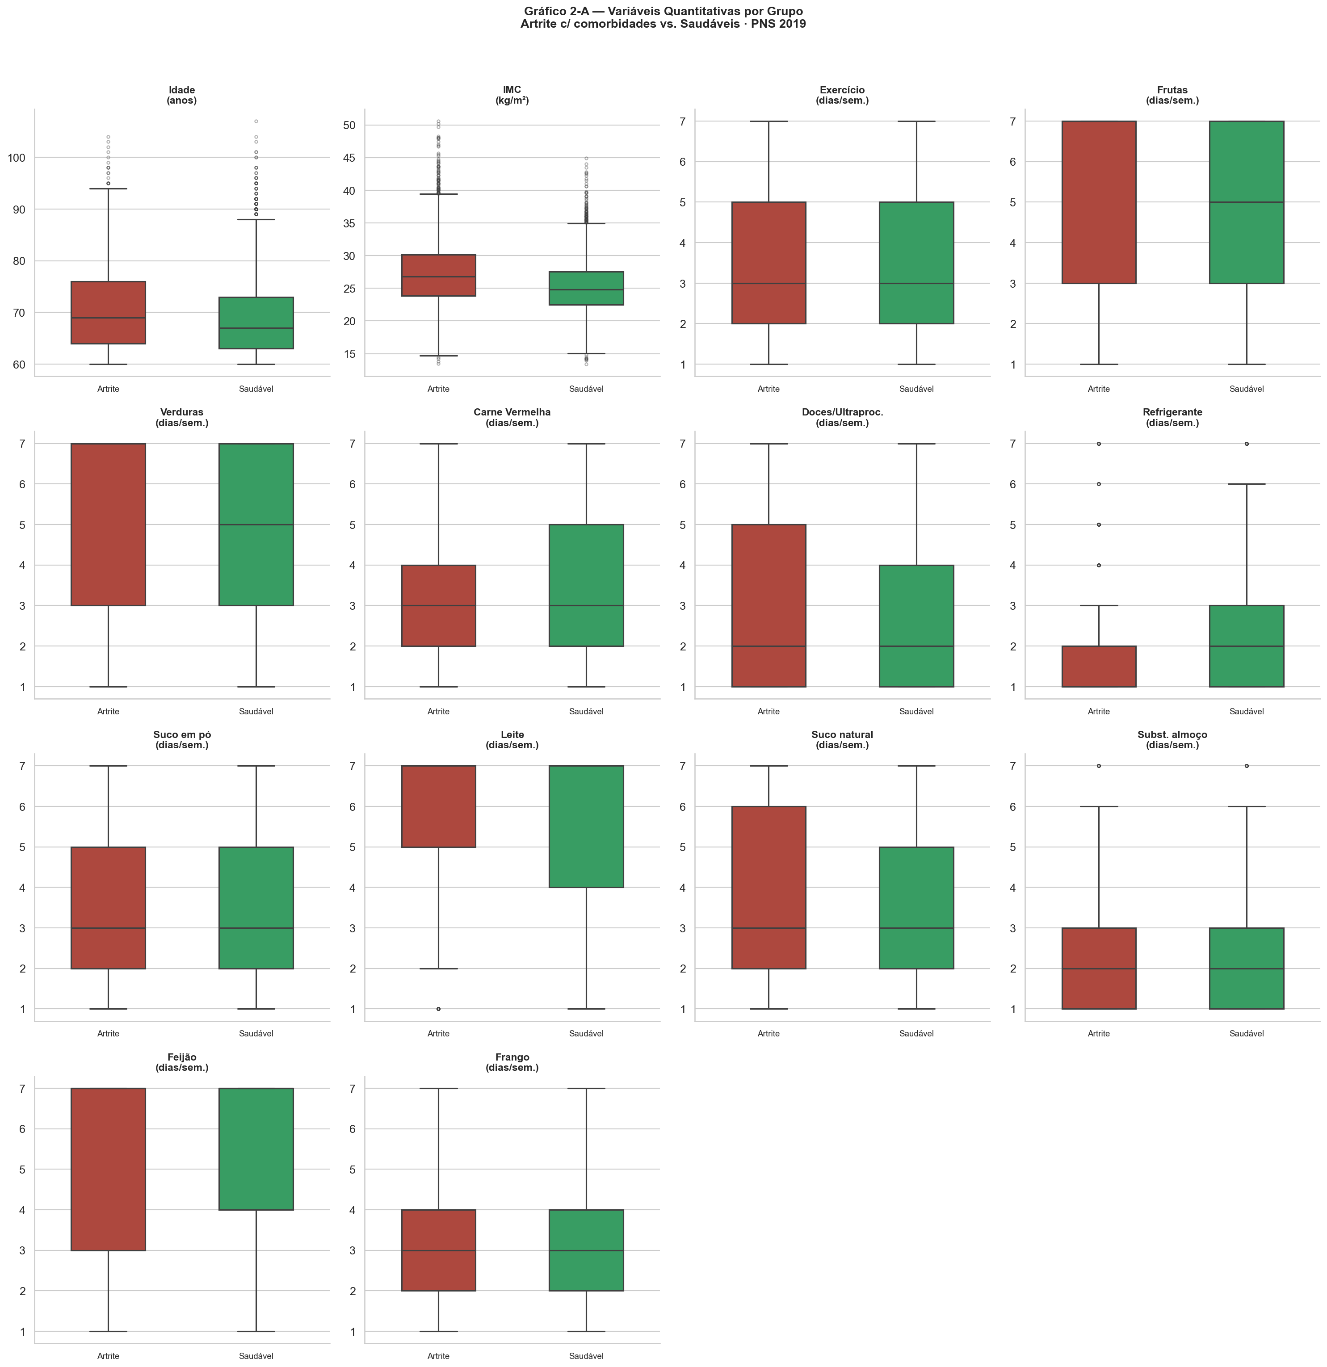
Figura 4.5 — Boxplots das variáveis quantitativas por grupo (artrite com comorbidades vs. saudáveis).

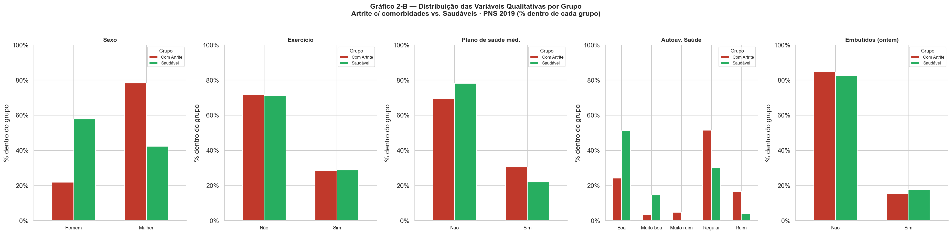
Figura 4.6 — Distribuição percentual das variáveis qualitativas por grupo (artrite com comorbidades vs. saudáveis).

Com o maior tamanho amostral, praticamente todos os contrastes ganham significância: idade (***, os artríticos são mais velhos), IMC (***, mais alto), sexo (***), autoavaliação de saúde (***), posse de plano de saúde médico (***) e escolaridade (**). No eixo alimentar, o mesmo padrão contraintuitivo do Desenho 1 se confirma e se intensifica: o grupo com artrite consome mais frutas (***), mais verduras (***) e mais feijão (***), e menos refrigerante (***) que os saudáveis.

É importante ressalvar, porém, que neste desenho as próprias comorbidades que definem o grupo (hipertensão, diabetes) são alvo de orientação dietética — de modo que parte dessas diferenças alimentares reflete o manejo das comorbidades, e não a artrite isoladamente. Ainda assim, a consistência do padrão entre os dois desenhos reforça a interpretação de causalidade reversa: o diagnóstico (de artrite e/ou das comorbidades) parece anteceder e motivar a mudança de hábitos, e não o contrário.
5. EXPERIMENTOS E ANÁLISE DOS RESULTADOS

5.1 Resultados do Treinamento

5.2 Resultados do Conjunto de Teste

5.3 Análise do Modelo Final e Conhecimento Extraído

5.4 Regras de Classificação Extraídas

6. CONCLUSÃO E TRABALHOS FUTUROS

Apesar dos resultados obtidos, é importante olhar criticamente para as limitações do estudo. Por ser de natureza transversal, a PNS 2019 não capta o aspecto temporal dos atributos — algo que seria importante para acompanhar a progressão da doença com mais precisão. Além disso, a atribuição de risco à exposição a fatores ambientais e comportamentais deixa margem para interpretação, dada a falta de exatidão sobre a forma de coleta de algumas respostas.

REFERÊNCIAS

- Cancella & Zárate (2025) — "Caracterizando o perfil Artrite-Depressão da população brasileira — PNS 2019" — SBBD 2025.
- Melo et al. (2024) — "Aprendizado de máquina para DPOC" — Journal of Health Informatics, DOI: 10.59681/2175-4411.v16.
- Silva & Zárate (2024) — "Caracterização da depressão em adultos — PNS 2019" — SBBD 2024.
- Gonçalves & Zárate (2024) — "Perfis de AVC entre idosos e adultos de meia-idade — PNS 2019" — SBBD 2024.
RIBEIRO, C. E.; ZÁRATE, L. E. Classifying longevity profiles through longitudinal data mining. Expert Systems with Applications, v. 117, p. 75–89, 2019.
- Xue et al. (2020) — "Association between arthritis and depression risk" — Journal of Affective Disorders.
- MALTA, D. C. et al. Desigualdades na utilização de serviços de saúde por adultos e idosos com e sem doenças crônicas no Brasil: Pesquisa Nacional de Saúde 2019. Revista Brasileira de Epidemiologia, São Paulo, v. 24, supl. 2, e210003, 2021.
- SZWARCWALD, C. L. et al. Pesquisa Nacional de Saúde 2019: características da amostra, cobertura da coleta de dados e uso dos serviços de saúde. Epidemiologia e Serviços de Saúde, Brasília, v. 30, n. 1, e2020652, 2021.
- MALTA, D. C. et al. Prática de atividade física e comportamento sedentário na população adulta brasileira: resultados da Pesquisa Nacional de Saúde 2019. Epidemiologia e Serviços de Saúde, Brasília, v. 30, n. 1, e2020833, 2021.
- GARCIA, L. M. T. et al. Prática de atividade física no tempo livre e deslocamento ativo em adultos: Pesquisa Nacional de Saúde, 2013 e 2019. Revista Brasileira de Epidemiologia, São Paulo, v. 24, supl. 2, e210005, 2021.
BRASIL. Ministério da Saúde. Guia de Atividade Física para a População Brasileira. Brasília: Ministério da Saúde, 2021.
- CLARO, R. M. et al. Consumo de alimentos não saudáveis relacionados a doenças crônicas não transmissíveis no Brasil: Pesquisa Nacional de Saúde, 2013 e 2019. Epidemiologia e Serviços de Saúde, Brasília, v. 30, n. 1, e2020870, 2021.
- LOUZADA, M. L. C. et al. Alimentos ultraprocessados e perfil nutricional da dieta no Brasil. Revista de Saúde Pública, São Paulo, v. 49, n. 38, 2015.
- MACHADO, I. E. et al. Consumo de bebidas alcoólicas entre adultos brasileiros: resultados da Pesquisa Nacional de Saúde, 2019. Epidemiologia e Serviços de Saúde, Brasília, v. 30, n. 1, e2020528, 2021.
NATIONAL INSTITUTE ON ALCOHOL ABUSE AND ALCOHOLISM (NIAAA). Drinking Levels Defined. Bethesda: NIAAA, [s.d.].
- LOPES, C. S. et al. Depressão no Brasil: resultados da Pesquisa Nacional de Saúde, 2013 e 2019. Epidemiologia e Serviços de Saúde, Brasília, v. 30, n. 1, e2020533, 2021.
- BARROS, M. B. A. et al. Desigualdades sociais na autoavaliação de saúde no Brasil: resultados da Pesquisa Nacional de Saúde 2019. Revista Brasileira de Epidemiologia, São Paulo, v. 24, supl. 2, e210004, 2021.
- NUNES, B. P. et al. Desigualdades sociodemográficas na ocorrência de multimorbidade no Brasil: Pesquisa Nacional de Saúde, 2019. Revista Brasileira de Epidemiologia, São Paulo, v. 24, supl. 2, e210010, 2021.
- MALTA, D. C. et al. Prevalência de doenças crônicas não transmissíveis no Brasil: resultados da Pesquisa Nacional de Saúde, 2013 e 2019. Epidemiologia e Serviços de Saúde, Brasília, v. 30, n. 1, e2020599, 2021.
- SZWARCWALD, C. L. et al. Resultados do laboratório da Pesquisa Nacional de Saúde: perfil lipídico da população adulta brasileira. Revista Brasileira de Epidemiologia, São Paulo, v. 24, supl. 2, e210006, 2021.
- SOUZA, A. M. et al. Desigualdades sociodemográficas no consumo alimentar no Brasil: resultados da Pesquisa Nacional de Saúde 2019. Epidemiologia e Serviços de Saúde, Brasília, v. 30, n. 1, e2020839, 2021.
- SZWARCWALD, C. L. et al. Cobertura de plano de saúde no Brasil: resultados da Pesquisa Nacional de Saúde, 2013 e 2019. Epidemiologia e Serviços de Saúde, Brasília, v. 30, n. 1, e2020622, 2021.
- INSTITUTO BRASILEIRO DE GEOGRAFIA E ESTATÍSTICA. Pesquisa Nacional de Saúde 2019: percepção do estado de saúde, estilos de vida, doenças crônicas e saúde bucal. Rio de Janeiro: IBGE, 2020.
- INSTITUTO BRASILEIRO DE GEOGRAFIA E ESTATÍSTICA. Pesquisa Nacional de Saúde 2019: ciclos de vida e pessoas com deficiência. Rio de Janeiro: IBGE, 2021.
- ZÁRATE, L.; PETROCCHI, B.; MAIA, C.; FELIX, C.; GOMES, M. P. CAPTO: a method for understanding problem domains for data science projects. Concilium, v. 23, p. 922-941, 2023.
- LOYOLA-GONZÁLEZ, O. Black-Box vs. White-Box: understanding their advantages and weaknesses from a practical point of view. IEEE Access, v. 7, p. 154096-154113, 2019
- WORLD HEALTH ORGANIZATION. Osteoarthritis. Genebra: WHO, 14 jul. 2023.

